Министерство науки и высшего образования Российской Федерации
Федеральное государственное автономное образовательное учреждение
высшего образования
«Пермский национальный исследовательский политехнический университет»
(ПНИПУ)
Электротехнический факультет
Кафедра «Информационные технологии и автоматизированные системы» (ИТАС)
ОТЧЕТ
по лабораторной работе № 2
«Использование основных операторов языка Си»
Вариант № 16
по дисциплине «Информатика, анализ алгоритмов и программирование,
введение в инженерную деятельность»
Выполнил студент гр. АСУ-26-1б:
Паршаков Егор Николаевич
__________________
Проверила:
преподаватель
Полякова О. А.
__________________

Пермь 2026

СОДЕРЖАНИЕ
1. Постановка задачи 3
2. Анализ задачи 4
3. Блок-схема алгоритма и описание основных блоков 6
4. Листинг программы 8
5. Результаты работы программы 9
6. Выводы 11
СПИСОК ИСТОЧНИКОВ 12

1. Постановка задачи
Цель лабораторной работы — получение практических навыков в выборе и использовании операторов цикла языка Си++; знакомство с организацией и реализацией итерационных вычислительных процессов [1].
В соответствии с индивидуальным заданием по лабораторной работе № 2 (вариант № 16) требуется, используя оператор цикла, найти сумму числового ряда с заданной точностью ε = 10⁻⁴ (0,0001), общий член которого определяется выражением (1) [1]:
 | a_{n} = lg(n!) · e^{-n√n} | (1)
где n = 1, 2, 3, ... — номер текущего члена числового ряда;
lg(n!) — десятичный логарифм факториала числа n;
e — основание натурального логарифма (число Эйлера).
В соответствии с методическими указаниями к лабораторной работе [1]:
1) при составлении программы считать, что заданная точность вычислений достигнута, если an < ε;
2) итоговый результат вычислений напечатать на экране консоли, обязательно снабдив его соответствующим поясняющим заголовком.

2. Анализ задачи
Рассмотрим математические особенности исследуемого числового ряда (1). Проанализируем поведение общего члена ряда an при последовательных значениях параметра n = 1, 2, 3, ...
При n = 1 факториал числа равен 1! = 1. Так как десятичный логарифм единицы тождественно равен нулю (lg(1) = 0), значение первого члена ряда обращается в строгий ноль (2):
 | a₁ = lg(1!) · e^{-1·√1} = lg(1) · e⁻¹ = 0 · e⁻¹ = 0 | (2)
Значение a1 = 0 не оказывает влияния на сумму ряда (S1 = a1 = 0). Однако при попытке организации стандартного цикла с предусловием вида while (an >= eps) с начального индекса n = 1 условие продолжения цикла a1 >= 0.0001 сразу окажется ложным (так как 0 < 0,0001). Вследствие этого тело цикла не выполнится ни разу, и программа ошибочно выдаст нулевую сумму ряда. Начиная со значения n = 2, факториал n! > 1, логарифм lg(n!) > 0, и члены ряда принимают положительные значения, монотонно стремясь к нулю за счет быстрого убывания экспоненциального сомножителя e^(-n√n). Следовательно, суммирование целесообразно начинать со второго члена ряда (n = 2).
Рассчитаем аналитические значения слагаемых ряда для начальных индексов:
— при n = 2: 2! = 2, lg(2) ≈ 0,301030, показатель степени равен -2√2 ≈ -2,828427, e^(-2,828427) ≈ 0,059106, откуда a2 ≈ 0,01779260 (так как a2 >= 0,0001, слагаемое учитывается в сумме);
— при n = 3: 3! = 6, lg(6) ≈ 0,778151, e^(-3√3) ≈ e^(-5,196152) ≈ 0,005538, откуда a3 ≈ 0,00430927 (слагаемое a3 >= 0,0001 учитывается в сумме);
— при n = 4: 4! = 24, lg(24) ≈ 1,380211, e^(-4√4) = e^(-8) ≈ 0,00033546, откуда a4 ≈ 0,00046301 (слагаемое a4 >= 0,0001 учитывается в сумме);
— при n = 5: 5! = 120, lg(120) ≈ 2,079181, e^(-5√5) ≈ e^(-11,18034) ≈ 0,00001395, откуда a5 ≈ 0,00002900.
Так как величина a5 = 0,00002900 < 0,0001, условие an >= eps нарушается. Итерационный процесс прекращается, и точная сумма ряда с заданной точностью составляет (3):
 | S = a₂ + a₃ + a₄ ≈ 0,01779260 + 0,00430927 + 0,00046301 = 0,02256488 | (3)
Для программной реализации вычисления факториала n! в стандартной библиотеке <cmath> языка С++ применяется функция гамма-функции Эйлера tgamma(x). Поскольку для любого натурального аргумента n строго выполняется аналитическое тождество Γ(n + 1) = n!, вызов tgamma(n + 1) возвращает точное вещественное значение факториала числа n. Функция log10 выполняет расчет десятичного логарифма lg, exp — экспоненты, а sqrt — квадратного корня. Для накопления суммы и контроля условия выхода применяется цикл с предусловием while [1, 2].

3. Блок-схема алгоритма и описание основных блоков
Алгоритм решения задачи имеет циклическую структуру итерационного типа с предусловием [1]. Графическая схема алгоритма разработана в соответствии с ГОСТ 19.701-90. В таблице 1 приведено описание основных графических блоков, задействованных в алгоритме.
Таблица 1 — Основные графические блоки схемы алгоритма по ГОСТ 19.701-90
Графическое обозначение | Наименование блока | Функциональное назначение в алгоритме
 | Терминатор (пуск / останов) | Обозначает начало и завершение выполнения программы (вход в функцию main и выход по return 0).
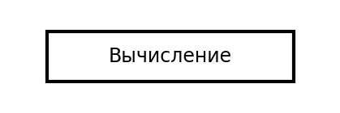 | Процесс (вычисление) | Инициализация рабочих переменных (eps, s, n, an), накопление суммы s = s + an, пересчет счетчика n и вычисление очередного члена ряда.
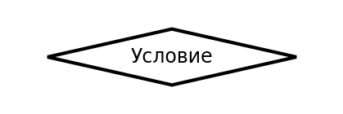 | Решение (условие) | Проверка условия продолжения итераций (an >= eps). При выполнении условия осуществляется переход в тело цикла, при невыполнении — выход из цикла.
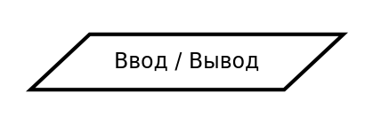 | Данные (ввод / вывод) | Вывод вычисленного итогового значения суммы числового ряда s на экран консоли с помощью потока cout.
Полная схема алгоритма решения задачи приведена на рисунке 1 (вынесена на отдельную страницу для сохранения масштабности и наглядности графических связей).

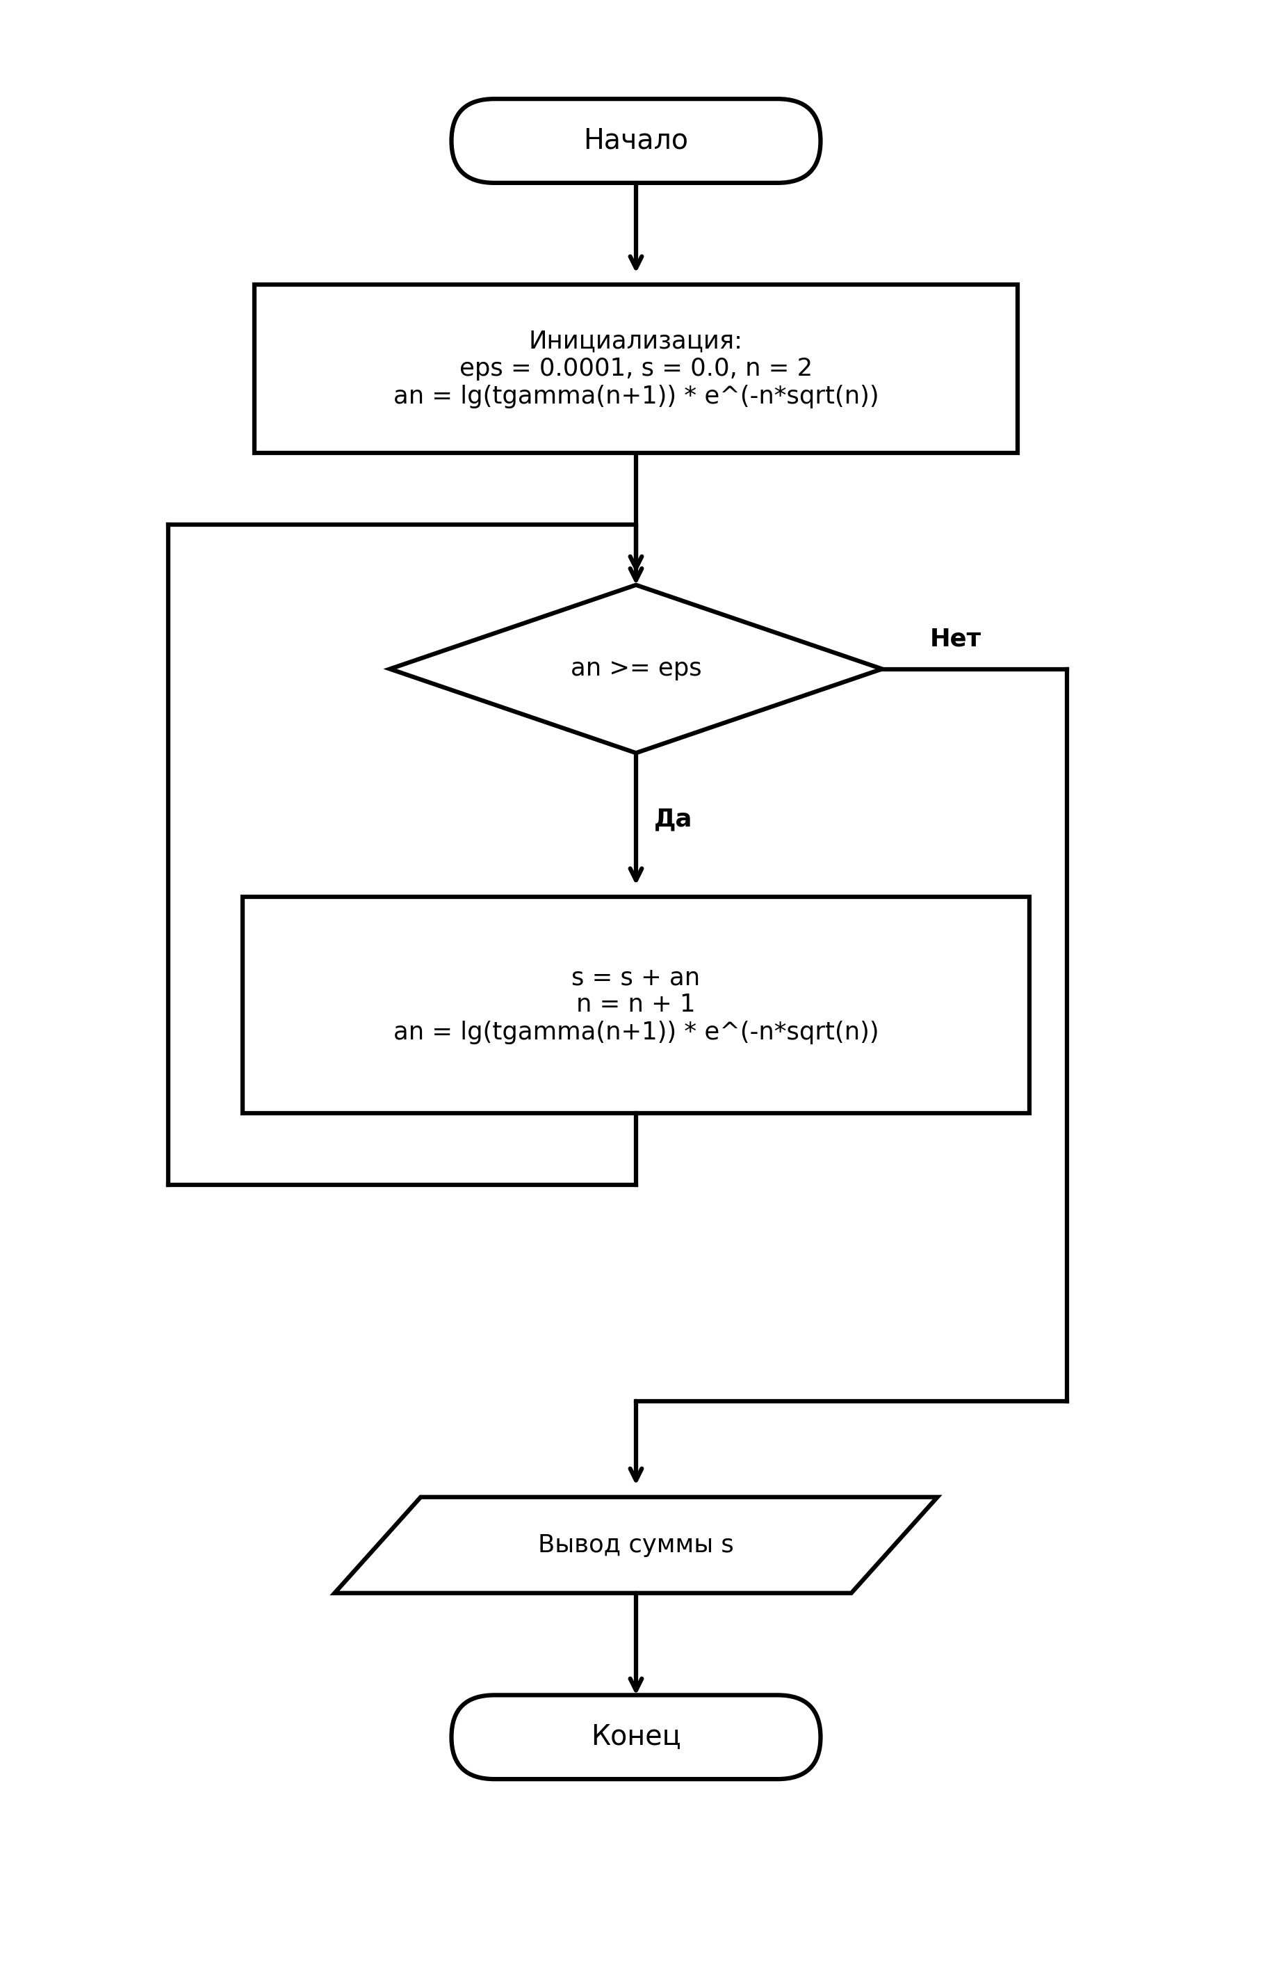
Рисунок 1 — Схема алгоритма итерационного вычисления суммы ряда (лабораторная работа № 2, вариант № 16)

4. Листинг программы
Программа реализована на языке программирования С++ в среде разработки Microsoft Visual Studio. Для работы с математическими функциями подключена библиотека <cmath>, для вывода результатов — <iostream>, для поддержки русскоязычного вывода — <clocale>. Полный текст программы представлен ниже, а скриншот исходного кода из редактора и репозитория GitHub показан на рисунке 2.
#include <iostream>
#include <cmath>
#include <clocale>

using namespace std;

int main()
{
setlocale(LC_ALL, "Russian");

double eps = 0.0001;
double s = 0.0;
int n = 2; // При n = 1 значение a_1 = lg(1!) * e^(-1) = 0

// Вычисляем a_2
double an = log10(tgamma(n + 1)) * exp(-n * sqrt(n));

while (an >= eps)
{
s += an;
n++;
// Вычисляем следующий член ряда
an = log10(tgamma(n + 1)) * exp(-n * sqrt(n));
}

cout << "Сумма ряда с точностью 0.0001 равна: " << s << endl;

return 0;
}
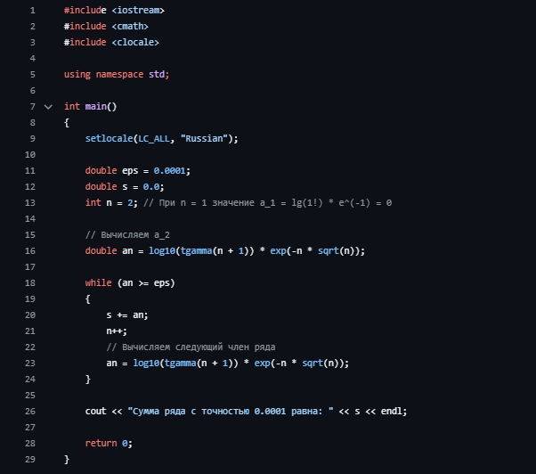
Рисунок 2 — Скриншот исходного кода программы в редакторе среды Microsoft Visual Studio

5. Результаты работы программы
После компиляции и сборки проекта было выполнено тестирование программы. Результат вывода программы в окне консоли Microsoft Visual Studio представлен на рисунке 3.
Рисунок 3 — Скриншот результата выполнения программы в окне консоли
Как видно из рисунка 3, программа вывела численное значение суммы ряда с заданной точностью 0,0001, равное 0.0225649, сопровождаемое поясняющим текстом в соответствии с требованиями методических указаний [1].
Для подтверждения корректности работы итерационного цикла и соответствия численных данных условию задачи составлена таблица 2 трассировки значений переменных по шагам вычислений.
Таблица 2 — Пошаговая трассировка процесса вычисления суммы числового ряда при ε = 0,0001
Индекс n | Факториал n! | Сомножитель lg(n!) | Сомножитель e^(-n√n) | Член ряда an | Проверка an >= 0.0001
1 | 1 | 0,000000 | 0,36787944 | 0,00000000 | Пропущен (a1 = 0)
2 | 2 | 0,301030 | 0,05910575 | 0,01779260 | Да (добавлен в сумму)
3 | 6 | 0,778151 | 0,00553783 | 0,00430927 | Да (добавлен в сумму)
4 | 24 | 1,380211 | 0,00033546 | 0,00046301 | Да (добавлен в сумму)
5 | 120 | 2,079181 | 0,00001395 | 0,00002900 | Нет (выход из цикла)
Данные таблицы 2 показывают, что цикл выполнил суммирование членов ряда при n = 2, 3 и 4. На шаге n = 5 значение члена ряда составило 0,00002900, что строго меньше ε = 0,0001. Условие продолжения цикла нарушилось, цикл завершил работу, а накопленная сумма составила 0,01779260 + 0,00430927 + 0,00046301 = 0,02256488 ≈ 0,0225649, что в точности соответствует значению на рисунке 3.

6. Выводы
В ходе выполнения лабораторной работы № 2 были практически освоены управляющие конструкции языка программирования С++, в частности циклы с предусловием while, а также изучены особенности организации итерационных процессов с заданной точностью вычислений [1].
При решении задачи варианта № 16 был детально исследован общий член числового ряда an = lg(n!) · e^(-n√n). Установлено, что при n = 1 значение члена ряда обращается в ноль (a1 = 0), в связи с чем суммирование корректно начинать с индекса n = 2. Для расчета факториала n! использована математическая функция гамма-функции tgamma(n + 1). В результате итерационного суммирования получена сумма ряда с точностью ε = 10⁻⁴, равная 0,0225649. Полученный численный результат подтвержден подробной аналитической трассировкой.
Разработанная программа успешно протестирована в среде Microsoft Visual Studio, а исходный код размещен в системе контроля версий Git (в личном репозитории на GitHub).

СПИСОК ИСТОЧНИКОВ
1. Викентьева, О. Л. Программирование на языке С++ : лабораторный практикум для студентов специальности АСУ / О. Л. Викентьева, О. А. Полякова ; Перм. гос. техн. ун-т. — Пермь : ПГТУ, 2003. — 65 с.
2. Викентьева, О. Л. Проектирование программ и программирование на С++. Часть I. Структурное программирование : учебное пособие / О. Л. Викентьева, А. Н. Гусин, О. А. Полякова. — Пермь : Изд-во Перм. нац. исслед. политехн. ун-та, 2012. — 139 с.
3. Павловская, Т. А. С/С++. Программирование на языке высокого уровня : учебник для вузов / Т. А. Павловская. — Санкт-Петербург : Питер, 2007. — 461 с.

